Programación de servicios y procesos

EJERCICIOS
UNIDAD 1.
1º Ejercicio
Vamos a realizar un ejercicio con procesos, desde Eclipse, abrimos Notepad.
Si le añadimos
p.waitFor();
System.out.println("El Bloc de notas se ha detenido);
Resultado
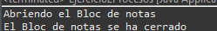
2º Ejercicio
En este otro ejemplo vamos a crear al mismo tiempo que abrimos notepad, un fichero denominado pelis.txt
3º Ejercicio
Enunciado del Ejercicio: Uso de ProcessBuilder en Java
Objetivo: Aprender a utilizar ProcessBuilder en Java para ejecutar otra clase Java desde un programa principal. En este ejercicio, crearás dos clases: una clase principal (Principal) que iniciará otro proceso para ejecutar una segunda clase (Secundaria).
Descripción del Ejercicio:
- Crea un proyecto en Eclipse llamado EjemploProcessBuilder.
- Crea un paquete llamado psp3 dentro del proyecto.
- Crea dos clases dentro del paquete psp3:
  - Clase Principal:
    - Esta clase será la encargada de iniciar el proceso.
    - Utilizará ProcessBuilder para ejecutar la clase Secundaria.
    - Mostrará mensajes en la consola indicando si la ejecución fue exitosa o si hubo errores.
  - Clase Secundaria:
    - Esta clase simplemente imprimirá un mensaje en la consola indicando que ha sido ejecutada.
Pasos a seguir:
- Clase Principal.java
Escribe una clase llamada Principal que haga lo siguiente:
  - Use ProcessBuilder para ejecutar la clase Secundaria.
  - Redirija la salida y el error del proceso hijo para que se muestren en la misma consola.
  - Verifique si la clase Secundaria se ejecutó correctamente y muestre un mensaje.
Código:
- Clase Secundaria.java
Escribe una clase llamada Secundaria que haga lo siguiente:
  - Imprima un mensaje en la consola para indicar que se ha ejecutado.
Código:
package psp3;

public class Secundaria {
public static void main(String[] args) {
System.out.println("¡Hola desde la clase Secundaria!");
}
}

4º Ejercicio
Enunciado del Ejercicio: Ejecutar y Comunicarse entre Procesos con ProcessBuilder
Objetivo: Aprender a utilizar ProcessBuilder para ejecutar un proceso Java y pasarle información a través de argumentos. Este ejercicio se centrará en ejecutar una clase secundaria que recibe un argumento desde la clase principal y responde con un cálculo simple.
Descripción del Ejercicio:
En este ejercicio, crearás dos clases: una clase principal (Principal) que iniciará otro proceso para ejecutar una segunda clase (Calculadora). La clase Principal pasará un argumento numérico a la clase Calculadora, que lo utilizará para calcular el cuadrado del número recibido y devolverá el resultado.
Pasos a seguir:
- Crear un proyecto en Eclipse llamado EjemploCalculadora.
- Crear un paquete llamado calculadora dentro del proyecto.
- Crear dos clases dentro del paquete calculadora:
  - Clase Principal:
    - Esta clase será la encargada de iniciar el proceso.
    - Usará ProcessBuilder para ejecutar la clase Calculadora,
    - Mostrará los resultados en la consola.
  - Clase Calculadora:
    - Esta clase recibirá el número aleatorio y calculará su cuadrado.
    - Imprimirá el resultado en la consola.

Código de las Clases
1. Clase Principal.java
Esta clase utilizará ProcessBuilder para ejecutar la clase Calculadora y pasarle un argumento.
2. Clase Calculadora.java
Esta clase recibe un número aleatorio, calcula su cuadrado e imprime el resultado.
Instrucciones para Ejecutar:
- Verifica que ambas clases están correctamente ubicadas en el paquete calculadora.
- Eclipse compilará automáticamente las clases al guardarlas.
- Ejecuta la clase Principal.java:
  - Haz clic derecho en Principal.java y selecciona Run As > Java Application.
- Observa la salida en la consola de Eclipse.

Resultado Esperado:
- Si todo funciona correctamente, deberías ver un mensaje en la consola similar a:
Copiar código
El cuadrado de 5 es 25
El proceso Calculadora se ejecutó correctamente.
- Si la clase Calculadora no recibe un número válido, debería mostrar un mensaje de error como:
5º Ejercicio
Ejercicio: no dirigido
Objetivo: Desarrollar un programa en Java que utilice la clase ProcessBuilder para crear y gestionar procesos independientes. En este ejercicio, se implementarán tres clases: Principal, Generador y Tabla. El programa principal (Principal) debe coordinar la ejecución de los otros dos procesos (Generador y Tabla) para realizar una tarea de forma concurrente.
Descripción del Ejercicio:
- Clase Principal:
  - Esta clase será el punto de entrada del programa y se encargará de gestionar la ejecución de los procesos Generador y Tabla.
  - Utiliza ProcessBuilder para crear los procesos:
    - Generador: Este proceso se encarga de generar un número aleatorio entre 1 y 10 y lo guarda en un archivo de texto (numero.txt).
    - Tabla: Este proceso lee el número generado por Generador desde el archivo numero.txt y genera una tabla de multiplicar con ese número, guardando el resultado en otro archivo de texto (salida.txt).
  - El proceso Principal debe asegurarse de que Generador se complete antes de iniciar Tabla, utilizando waitFor() para coordinar la ejecución.
- Clase Generador:
  - Esta clase genera un número aleatorio entre 1 y 10.
  - Imprime el número generado, que será redirigido por ProcessBuilder al archivo numero.txt.
  - Su ejecución es independiente y no interactúa directamente con el usuario ni con Tabla.
- Clase Tabla:
  - Esta clase lee el número generado desde numero.txt utilizando Scanner como entrada estándar.
  - Calcula la tabla de multiplicar del número leído y guarda el resultado en el archivo salida.txt.
  - Este proceso solo se inicia después de que Generador haya completado su tarea.
Requisitos del Ejercicio:
- Archivo numero.txt: Debe ser creado por el proceso Generador y contener un número aleatorio.
- Archivo salida.txt: Debe ser creado por el proceso Tabla y contener la tabla de multiplicar del número leído desde numero.txt.
- Sincronización de Procesos: Principal debe controlar el orden de ejecución de los procesos, asegurando que Generador complete antes de que Tabla comience.
Pasos a Seguir:
- Implementar la clase Principal:
  - Configurar ProcessBuilder para ejecutar Generador y redirigir su salida a numero.txt.
  - Configurar ProcessBuilder para ejecutar Tabla después de Generador, utilizando numero.txt como entrada y salida.txt como salida.
  - Utilizar waitFor() para asegurar que Generador termine antes de iniciar Tabla.
- Implementar la clase Generador:
  - Generar un número aleatorio entre 1 y 10.
  - Imprimir el número, asegurándose de que se redirija a numero.txt.
- Implementar la clase Tabla:
  - Leer el número desde numero.txt.
  - Calcular la tabla de multiplicar del número leído.
  - Imprimir la tabla de multiplicar y asegurarse de que se redirija a salida.txt.
Criterios de Evaluación:
- Correcta creación y gestión de los procesos mediante ProcessBuilder.
- Uso adecuado de redirectOutput y redirectInput para manejar la entrada y salida de archivos.
- Coordinación entre los procesos, garantizando que Generador termine antes de que Tabla inicie.
- Manejo adecuado de errores mediante excepciones (IOException, InterruptedException).
6º Ejercicio
Ejercicio: Creación de Procesos Concurrentes para Generar Tablas de Multiplicar
Objetivo: Desarrollar un programa en Java que utilice la clase ProcessBuilder para crear y gestionar múltiples procesos independientes que generen tablas de multiplicar. Los procesos deben ejecutarse en paralelo, cada uno generando una tabla distinta y guardando los resultados en archivos de texto separados.
Descripción del Ejercicio:
- Clase Principal:
  - Esta clase será el punto de entrada del programa y se encargará de gestionar la ejecución de varios procesos independientes.
  - Utiliza ProcessBuilder para crear y ejecutar tres procesos separados de la clase Tabla, cada uno con un argumento diferente (3, 6, 9).
  - Cada proceso Tabla debe redirigir su salida a un archivo de texto distinto (salida1.txt, salida2.txt, salida3.txt).
  - Principal debe asegurarse de que todos los procesos se inicien correctamente y, opcionalmente, esperar a que cada uno termine.
- Clase Tabla:
  - Esta clase genera la tabla de multiplicar de un número proporcionado como argumento.
  - Cada línea de la tabla incluye la fecha y la hora exactas de la operación, junto con el resultado de la multiplicación.
  - Se introduce un retardo de 250 milisegundos entre cada línea para simular un proceso que toma tiempo en ejecutarse.
Requisitos del Ejercicio:
- Ejecución Concurrente de Procesos:
  - Principal debe ejecutar los tres procesos Tabla en paralelo, asegurando que cada uno se ejecute independientemente.
- Generación de Tablas de Multiplicar:
  - La clase Tabla debe leer un número desde los argumentos de entrada y generar su tabla de multiplicar, imprimiendo cada resultado junto con la fecha y hora.
- Redirección de Salida:
  - Los resultados de cada proceso deben guardarse en archivos de texto específicos:
    - salida1.txt para la tabla del 3.
    - salida2.txt para la tabla del 6.
    - salida3.txt para la tabla del 9.
Pasos a Seguir:
- Implementar la clase Principal:
  - Configurar ProcessBuilder para ejecutar la clase Tabla tres veces, cada una con un argumento diferente (3, 6, 9).
  - Redirigir la salida de cada proceso a un archivo específico (salida1.txt, salida2.txt, salida3.txt).
  - Manejar las posibles excepciones (IOException, InterruptedException) y asegurarse de que los procesos se ejecuten correctamente.
- Implementar la clase Tabla:
  - Leer el argumento proporcionado (número) desde la línea de comandos.
  - Generar la tabla de multiplicar del número dado, incluyendo la fecha y hora en cada línea.
  - Introducir un retardo de 250 milisegundos entre cada línea usando Thread.sleep().
7º Ejercicio
Enunciado del Ejercicio: Ejecución Concurrente de Procesos para Análisis de Palabras
Objetivo: Desarrollar un programa en Java que utilice la clase ProcessBuilder para crear y gestionar múltiples procesos independientes. Cada proceso debe analizar una palabra diferente, generando un archivo de texto con los resultados del análisis.
Descripción del Ejercicio:
- Clase Principal:
  - Esta clase será el punto de entrada del programa y se encargará de gestionar la ejecución de varios procesos independientes de la clase Palabra.
  - Utiliza ProcessBuilder para crear y ejecutar tres procesos de la clase Palabra, cada uno con un argumento diferente ("Proceso", "Cocodrilo", "Java16").
  - Cada proceso Palabra debe redirigir su salida a un archivo de texto distinto (palabra1.txt, palabra2.txt, palabra3.txt).
  - Principal debe asegurarse de que todos los procesos se inicien correctamente y opcionalmente esperar a que cada uno termine.
- Clase Palabra:
  - Esta clase debe recibir una palabra como argumento y analizar cada carácter de la palabra.
  - Para cada carácter, determina si es una letra mayúscula, letra minúscula, número u otro tipo de carácter.
  - El resultado del análisis se imprime en la salida estándar y se redirige al archivo correspondiente.
Requisitos del Ejercicio:
- Ejecución Concurrente de Procesos:
  - Principal debe ejecutar los tres procesos Palabra en paralelo, asegurando que cada uno se ejecute independientemente.
- Análisis de Palabras:
  - La clase Palabra debe analizar cada carácter de la palabra recibida, identificando si es una letra mayúscula, minúscula, número u otro tipo de carácter.
- Redirección de Salida:
  - Los resultados de cada proceso deben guardarse en archivos de texto específicos:
    - palabra1.txt para la palabra "Proceso".
    - palabra2.txt para la palabra "Cocodrilo".
    - palabra3.txt para la palabra "Java16".
Pasos a Seguir:
- Implementar la clase Principal:
  - Configurar ProcessBuilder para ejecutar la clase Palabra tres veces, cada una con un argumento diferente ("Proceso", "Cocodrilo", "Java16").
  - Redirigir la salida de cada proceso a un archivo específico (palabra1.txt, palabra2.txt, palabra3.txt).
  - Manejar las posibles excepciones (IOException, InterruptedException) y asegurarse de que los procesos se ejecuten correctamente.
- Implementar la clase Palabra:
  - Leer el argumento proporcionado (palabra) desde la línea de comandos.
  - Analizar cada carácter de la palabra, determinando su tipo (mayúscula, minúscula, número, u otro).
  - Imprimir el resultado del análisis para que se guarde en el archivo correspondiente.

Código
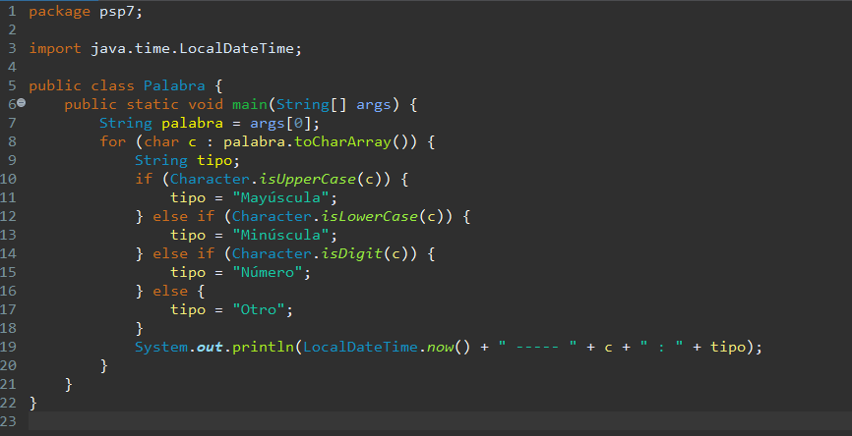
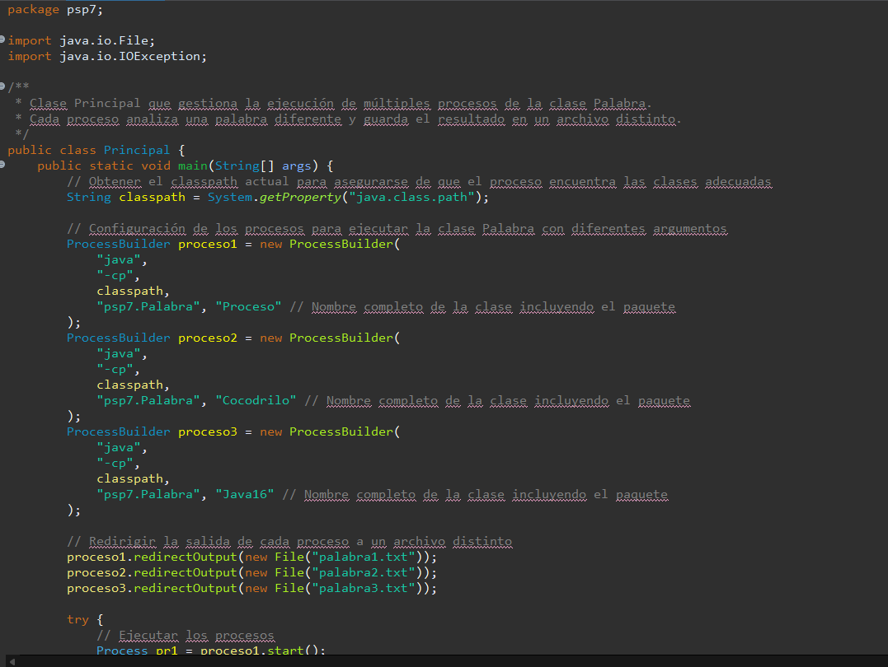
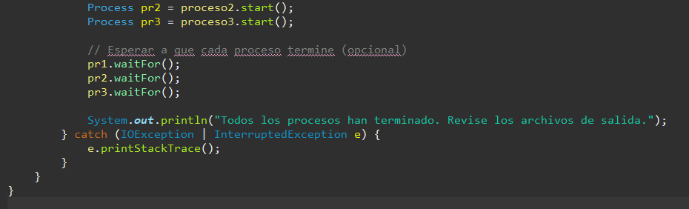
Ejercicio 8
Sigues trabajando en el desarrollo de la aplicación que utiliza programación concurrente, y es fundamental que documentes tu código y gestiones correctamente los errores. Para adquirir más práctica, realiza la siguiente actividad:
Especificaciones de la Actividad:
- Recuperar la Aplicación Anterior:
  - Recupera la aplicación de la actividad anterior que analiza palabras y muestra cada uno de sus caracteres.
- Incluir Captura de Excepciones:
  - Añade las capturas de excepciones necesarias para evitar posibles errores en tiempo de ejecución. Asegúrate de manejar NullPointerException, IOException, y InterruptedException.
- Documentar el Código:
  - Añade comentarios detallados en todo el código utilizando // y comentarios especiales para javadoc (/** ... */) para documentar las funciones y excepciones capturadas.
- Código Mejorado de la Clase Palabra:
Código Mejorado de la Clase Principal:
import java.io.File;
import java.io.IOException;

/**
* Clase Principal que lanza tres procesos de la clase Palabra
* con diferentes palabras para analizar y redirige la salida
* de cada proceso a un archivo.
*/
public class Principal {
public static void main(String[] args) {
try {
// Configurar los procesos con diferentes palabras
ProcessBuilder proceso1 = new ProcessBuilder("java", "Palabra", "Proceso");
ProcessBuilder proceso2 = new ProcessBuilder("java", "Palabra", "Cocodrilo");
ProcessBuilder proceso3 = new ProcessBuilder("java", "Palabra", "Java16");

// Redirigir la salida de cada proceso a un archivo
proceso1.redirectOutput(new File("palabra1.txt"));
proceso2.redirectOutput(new File("palabra2.txt"));
proceso3.redirectOutput(new File("palabra3.txt"));

// Lanzar los procesos y gestionar posibles errores
Process pr1 = proceso1.start();
Process pr2 = proceso2.start();
Process pr3 = proceso3.start();

// Esperar a que los procesos terminen (captura de posibles interrupciones)
pr1.waitFor();
pr2.waitFor();
pr3.waitFor();

} catch (IOException e) {
// Manejo de error en la creación o inicio de los procesos
System.err.println("Error de E/S al iniciar los procesos: " + e.getMessage());
e.printStackTrace();
} catch (InterruptedException e) {
// Manejo de error si un proceso es interrumpido mientras espera
System.err.println("Proceso interrumpido: " + e.getMessage());
e.printStackTrace();
}
}
}
Nota, el código te va a dar error, arregla siguiendo las indicaciones de los otros ejercicios.

RETO 1 (1,5 puntos)
Ejecución de Programas Externos y Redirección de Salida
Descripción del Ejercicio:
- Clase Principal:
  - Esta clase será el punto de entrada del programa y se encargará de gestionar la ejecución de dos programas externos:
    - Calculadora (en sistemas Windows: calc.exe).
    - Bloc de notas (en sistemas Windows: notepad.exe).
  - Utiliza ProcessBuilder para crear y ejecutar estos programas.
  - La salida de cada proceso debe redirigirse a archivos de texto para registrar cuándo se iniciaron los programas.
- Requisitos del Ejercicio:
- Ejecución de Programas Externos:
  - Principal debe ejecutar los programas de calculadora y bloc de notas de manera independiente.
- Redirección de Salida:
  - La salida estándar de cada programa debe redirigirse a archivos de texto para registrar los detalles de la ejecución (como el mensaje "Calculadora iniciada" o "Bloc de notas iniciado").
Pasos a Seguir:
- Implementar la clase Principal:
  - Configurar ProcessBuilder para ejecutar el programa de la calculadora y el bloc de notas.
  - Redirigir la salida de cada proceso a un archivo específico (calculadora.txt, blocDeNotas.txt).
  - Manejar las posibles excepciones (IOException, InterruptedException) y asegurarse de que los procesos se ejecuten correctamente.
RETO 2 (1,5 puntos)
Ejecución Concurrente y Sincronización de Cálculos Matemáticos
Descripción del Ejercicio:
- Clase Principal:
  - Esta clase será el punto de entrada del programa y se encargará de gestionar la ejecución de varios procesos de cálculos matemáticos.
  - Utiliza ProcessBuilder para crear y ejecutar cuatro procesos diferentes:
    - Suma: Calcula la suma de dos números.
    - Resta: Calcula la resta de dos números.
    - Multiplicación: Calcula el producto de dos números.
    - División: Calcula el cociente de dos números.
  - Cada cálculo debe redirigir su resultado a un archivo de texto diferente (suma.txt, resta.txt, multiplicacion.txt, division.txt).
- Clase Calculo:
  - Esta clase será utilizada para realizar el cálculo matemático especificado.
  - Debe recibir tres argumentos desde la línea de comandos: dos números y la operación a realizar (suma, resta, multiplicación o división).
  - Realiza el cálculo correspondiente y escribe el resultado en la salida estándar, que será redirigida a un archivo.
Requisitos del Ejercicio:
- Ejecución Concurrente de Procesos:
  - Principal debe ejecutar los cuatro procesos de cálculo en paralelo, uno para cada operación matemática.
- Redirección de Salida:
  - La salida estándar de cada cálculo debe redirigirse a un archivo específico para registrar los resultados.
- Sincronización:
  - Principal debe esperar a que todos los procesos terminen antes de continuar.
Pasos a Seguir:
- Implementar la clase Principal:
  - Configurar ProcessBuilder para ejecutar la clase Calculo con los argumentos adecuados para realizar las operaciones de suma, resta, multiplicación y división.
  - Redirigir la salida de cada proceso a un archivo específico.
  - Usar waitFor() para esperar a que cada proceso termine antes de continuar.
- Implementar la clase Calculo:
  - Leer los argumentos de entrada (dos números y una operación) desde la línea de comandos.
  - Realizar la operación correspondiente y escribir el resultado en la salida estándar.

